# 选题背景及意义

步态分析在疾病预警，室内定位，室内导航，行人航位推算在近些年的作用，这些都需要

步态参数解算

近年来，随着微机电系统（MEMS）的发展，小型化、低功耗、低成本的惯性测量单元（IMU）已广泛集成到移动终端和智能可穿戴设备中。 这为基于惯性传感器的行人航位推算 (IPDR) 系统提供了广泛应用的前景。基于惯性和磁测量单元的行人航位推算系统（PDR）是现在的一个研究热点。与全球定位系统相比，PDR具有独特优势，它可以在卫星信号受阻的环境中提供导航信息。传感器的精度、漂移、偏差误差和局部磁场的影响，这些都影响着PDR的精度。

在配置和校准良好的情况下，基于高速摄像的光学运动捕捉系统（OMC）的参数估计精度可以达到毫米级别(Sy et al.)。OMC捕捉贴在受试者身上的标记点的运动轨迹，利用机器视觉计算出标记点或标记点之间的运动学和动力学参数。但是这种方式受场地和装置的限制，只能在专门搭建的场地中进行实验，无法应用于日常生活中任意环境下的长时间连续监测。

电子步道

# 国内外本学科领域的发展现状与趋势

人类步态，步态的多样性，步态的多方面用处，精确的步态参数对疾病诊断康复诊断等的用处。步态分析的方式有哪些及其优缺点，可穿戴传感器在步态分析中的优点和挑战。

行走过程中的姿态和动作叫做步态。步态是四肢运动产生的周期性活动，包括腿、手臂、臀部、脚和躯干的运动。步态分析在疾病诊断、康复治疗和安全等方面具有相当大的潜力。步态包含着丰富的运动学和动力学信息。每一个人的步态特征都是独一无二的。同一人在不同年纪下步态

行走是一项基本的人类活动，在肌肉、神经和大脑共同参与下完成。

基于

列举步态参数解算文献

# 课题主要研究内容、预期目标

步态运动学参数解算。在课题拟采用XSENS传感器自带的三轴加速度计、三轴陀螺仪和三轴磁力计采集不同运动速度下(走路和跑步)的步态数据，利用隐马尔可夫（HMM）、阈值检测（找一篇检测步态周期的新文献，双脚的？）等方法从采集到的加速度和陀螺仪数据中提取步态周期，并结合零速度更新(ZUPT)、零角速率更新(ZARU)、关节角度等约束条件限制计算偏差随时间的增加而增大，然后对基于多传感器和卡尔曼滤波的数据融合方法问题进行研究，以实现步态运动学参数精确解算。本课题总体框架图如下图1所示，主要流程包括：数据采集、数据预处理、步态周期检测、惯导系统误差补偿计算，kalman滤波数据融合解算，实验结果评估等步骤。

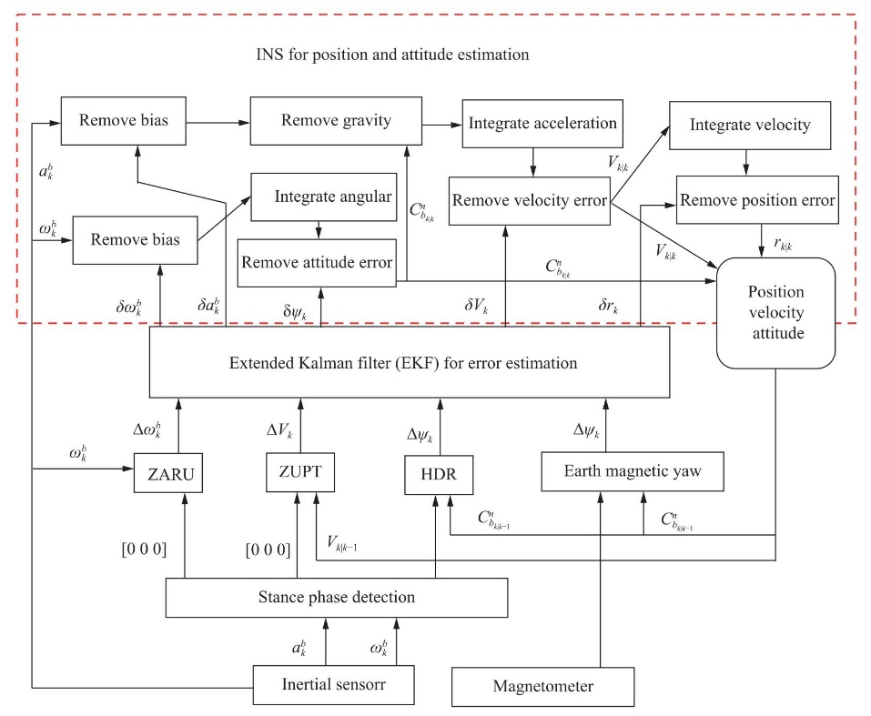

图表 1: 一个典型的惯导系统计算姿态信息流程图 (Wu et al. 2019, p. 75)（重画系统图，添加实验结果评估内容等，参考文献）

主要研究内容如下：

## 步态周期检测

1、不同运动速度下（步行、跑步）的步态周期检测方法。在本课题中，一个步态周期定义为两次脚跟触底之间的时间。步态周期的准确检测与时相划分是步态分析的重要依据，同时直接关系到后续步态运动学参数解算的准确度。现有的方法大多是一定环境和条件下采集的波动性小的步态数据，并且采用固定时间长度阈值的步态周期检测方法。因为缺少对动态环境的自适应特性，所以这些方法往往在不同速度下步态周期检测上的表现不佳。因此，如何从动态环境下准确检测出步态周期是本课题需要解决的第一个研究内容。

## 人体倒立摆模型研究及选择

用于脚相对位置数据初步生成，其结果输入到卡尔曼滤波中去。时相划分。

## 捷联惯导系统中涉及的内容（地球自转，曲率之类的）

这部分可以添加到参数解算中去。

## Karman滤波器

## 参数解算（人体需要解算的参数）

## 预期目标

# 拟采用的研究方法、技术路线、实验方案及其可行性分析

。同时利用VICON（一种OMC）获得实时步态参数(VICON采集到的步态参数可达到毫米级精度), 最后

## 研究方法

默认IMU的各个轴式正交的。

## 技术路线及实验方案

## 数据预处理

加速度和陀螺仪的误差分为：确定性误差和随机误差。其中，随机误差主要是高斯白噪声，而确定性误差包括偏差(bias)和比例因子(scale factor)，数据预处理部分主要是消除确定性误差，具体公式如下：



(把上面图片改成公式形式)

其中wkb是原始角速度，akb是原始加速度，是陀螺仪bias，是加速度计bias，KG是陀螺仪scale factor。

加速度计的bias和scale factor可以使用六面标定法来计算，具体操作是：把加速度计的三个轴依次朝上和朝下放置于水平台上并采集一段时间数据，然后通过下面的公式即可完成标定：

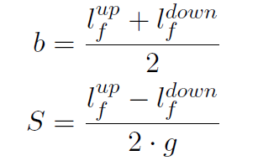

其中，l表示轴，up和down分别轴表示朝上和朝下时采集到的数据，g表示当地加速度，b表示bias，S表示scale facor。

陀螺仪也使用类似的六面标定法，但是其真实值需要高精度转台提供。磁力计的呢？

### 步态周期检测

（是否涉及两只脚数据来检测步态周期）本课题拟采用两种步态周期检测方式，分别是基于合成加速度幅度阈值和基于隐马尔可夫模型的方法。实验方案大致思路如下所示。

1. 合成加速度幅度阈值方法：

此方法主要用于低速率步态周期检测。主要过程如下：

1. 计算合成加速度：

$a_{mag}=\sqrt{a_{x}^{2}+a_{y}^{2}+a_{z}^{2}}$，其中 $a_{x}$， $a_{y}$， $a_{z}$ 是三轴加速度计输出值。

1. 使用截止频率为0.001HZ的高通巴特沃斯滤波器对合成加速度 $a_{mag}$ 进行滤波从而消除重力因素的影响。然后再利用截至频率为5HZ（5这个参数待确定，这里添加参考文献）的低通巴特沃斯滤波器过滤掉高频噪声得到过滤后的合成加速度 $a_{mag_filted}$。
2. $a_{mag_filted}$ 幅度小于0.05(值有待确定)的连续数据点构成支撑相，大于该值的则标记为摆动相

### 人体倒立摆模型研究及选择和人体需要解算的参数

### 捷联惯导系统中涉及的内容（地球自转，曲率之类的）

### Karman滤波器介绍

### 参数解算

## 可行性分析

# 所需的研究条件

# 研究工作计划与进度安排

# 参考文献

Publication bibliography

Sy, Luke; Lovell, Nigel H.; Redmond, Stephen J.: Estimating Lower Limb Kinematics using Distance Measurements with a Reduced Wearable Inertial Sensor Count.

Wu, Yuan; Zhu, Hai-Bing; Du, Qing-Xiu; Tang, Shu-Ming (2019): A Survey of the Research Status of Pedestrian Dead Reckoning Systems Based on Inertial Sensors. In *Int. J. Autom. Comput.* 16 (1), pp. 65–83. DOI: 10.1007/s11633-018-1150-y.